

**Datawarehouse y Minería de datos**

**(DMD941)  G01T**

**Proyecto fase 1**

**Integrantes:**

|  |  |  |
| --- | --- | --- |
| - | [Kevin Alexander Fernández Monge.](https://www.udbvirtual.edu.sv/auladigital/user/view.php?id=18226&course=22441) | FM150385 |
| - | Patricia Elizabeth Mejia Rivera. | MR141857 |

**Docente:**

Ing. Karens Medrano.

Contents

1. Análisis Parque vehicular 3

2. Análisis Esquelas 6

# Análisis Parque vehicular

**Estrategias utilizadas:**

K Means

Reglas de asociación

**Proceso de análisis:**

Se realizaron diversos ejercicios de agrupación y se aplico K means grouping bajo los siguientes parámetros:

* **Año de ingreso:** Con el objetivo de generar grupos que nos permitan visualizar los grupos de años donde ha existido mayor importación de vehículos y las características presentes en cada grupo de años, incluyendo marcas, modelos, tipos de combustible y valor

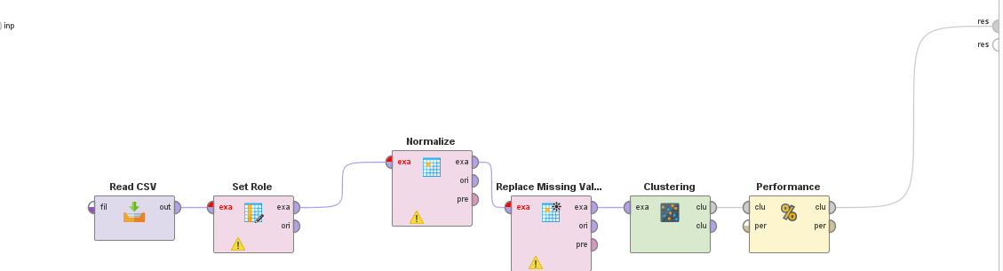

* **Marcas** Con el objetivo de entender las características del parque vehicular desde la perspectiva de las marcas, incluyendo las características de cada modelo importado

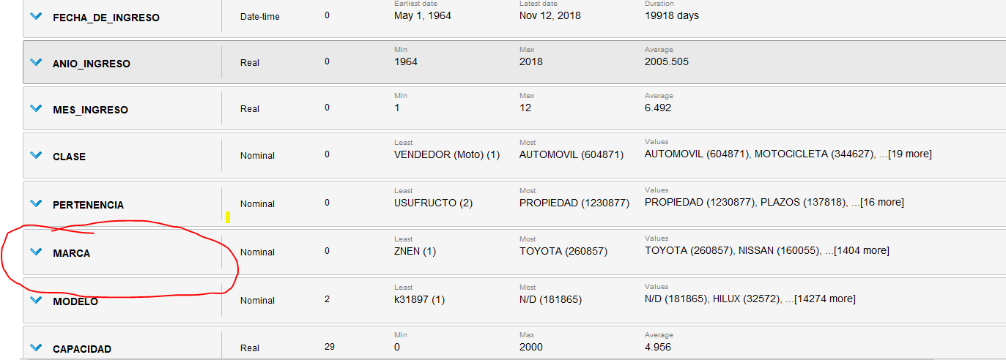

**Resultados de análisis**

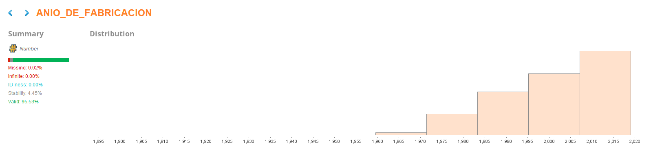

De lo K5 grupos podemos ver que el mayor porcentaje del parque vehicular se fabrica entre el 2010 y 2020 por lo cual tenemos un parque vehicular mayormente moderno, sin embargo mas del 50% del parque vehicular tiene mas de 10 años de antigüedad.

Algunas de las características por grupo son:

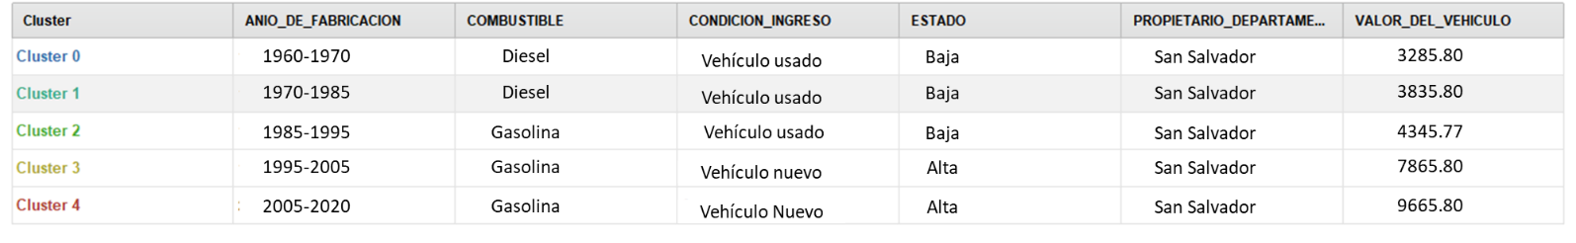

Por lo que podemos concluir:

* El precio de los vehículos incremento casi un 30% desde la importación de 1960
* La gasolina es ahora el tipo de combustible predominante sobre todo desde el año 2000.
* La mayor cantidad de propietarios se concentra en San Salvado para todos los grupos

# Análisis Esquelas

**Estrategias utilizadas:**

Cubos OLAP

**Proceso de análisis:**

Se realizaron diversos ejercicios mediante la creación del cubo, incluyendo las tablas y medidas necesarias para el análisis de las variables

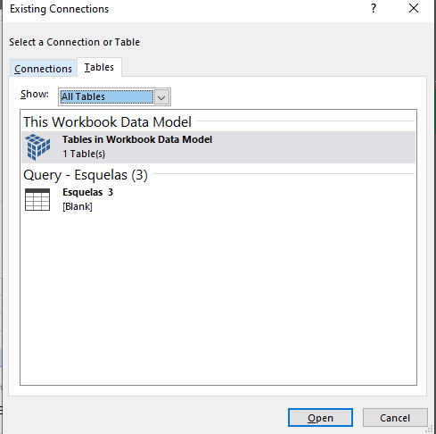

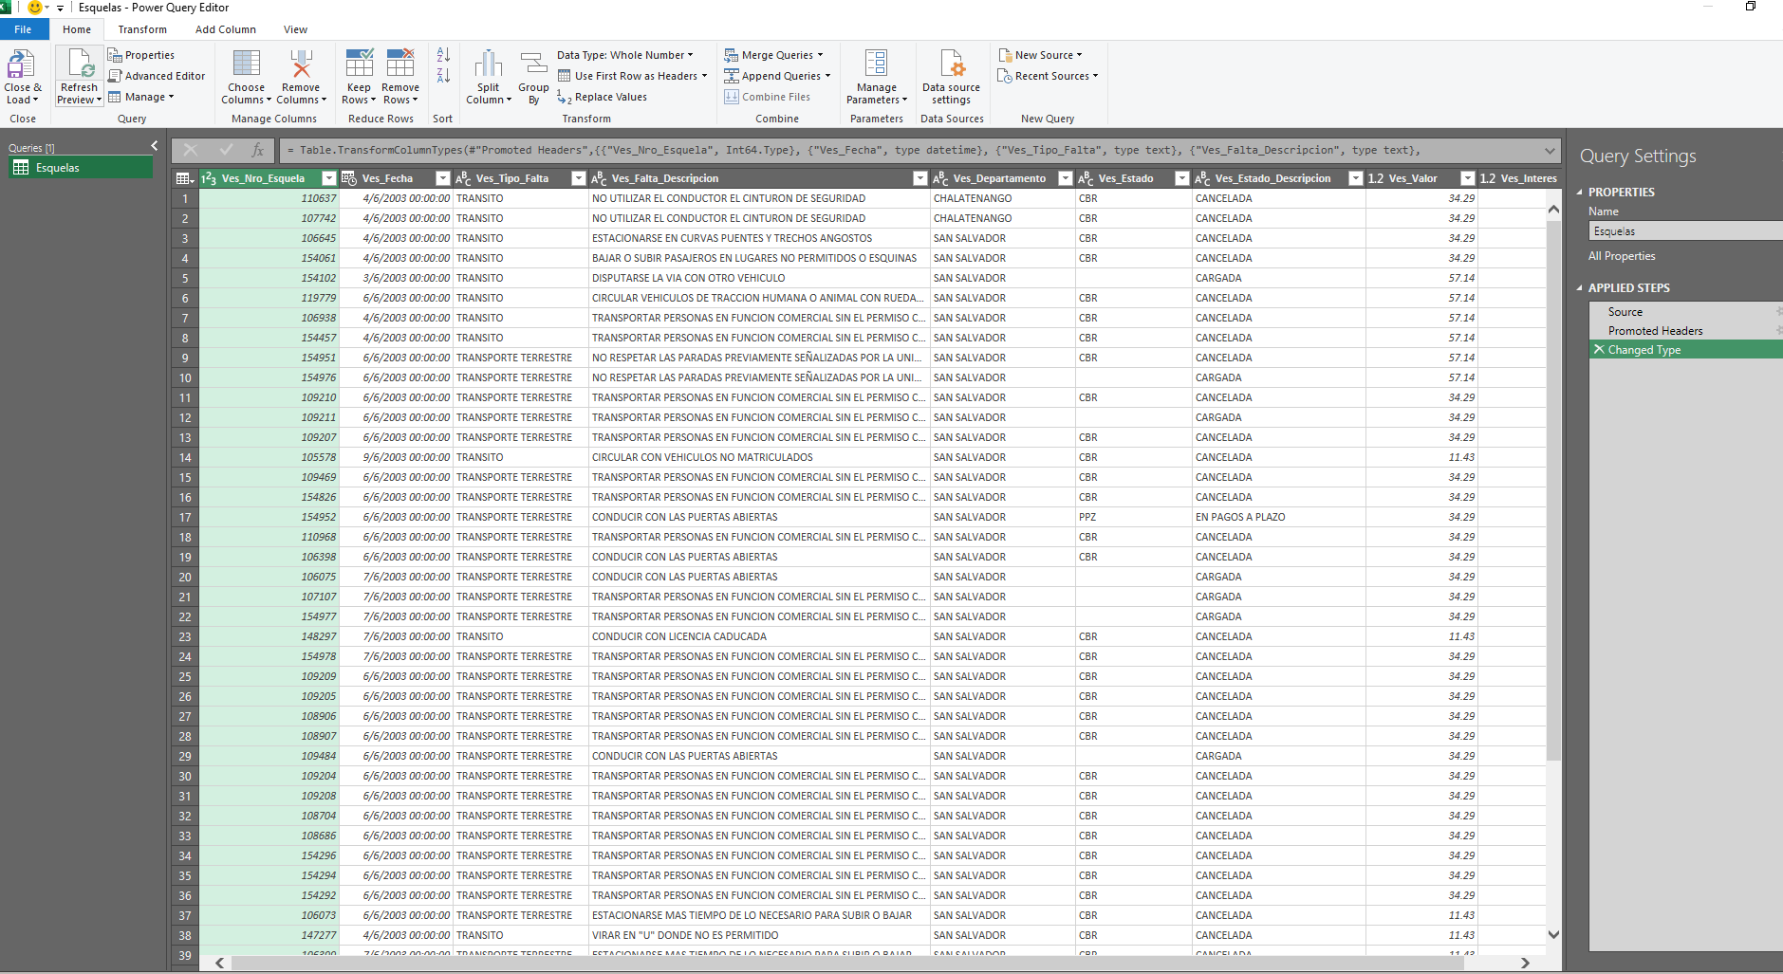

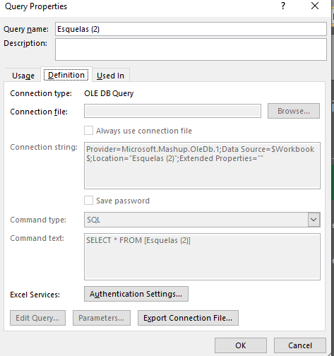

**Resultados de análisis**

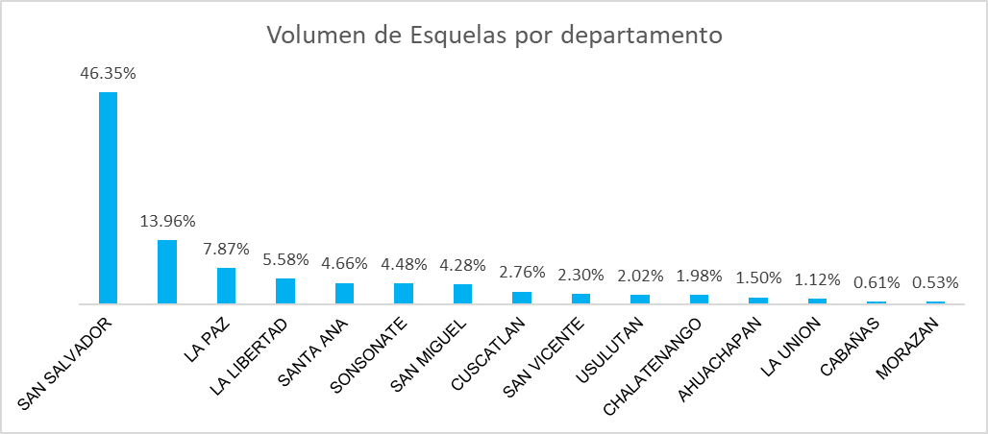

* 46% de las esquelas se generan en el departamento de San Salvador.
* Existe un 14% que no se categoriza por departamento lo que reduce la calidad de los datos.

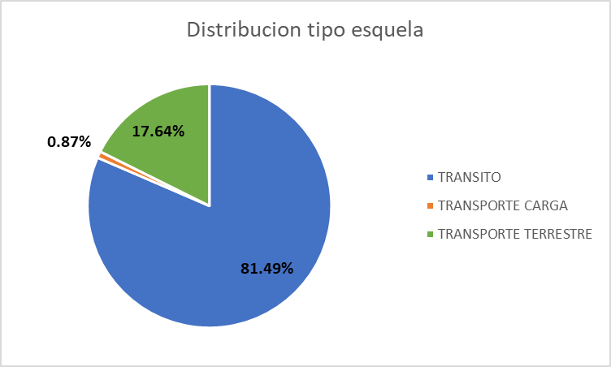

* El 82% de las esquelas son de tránsito.
* Menos del 1% de las esquelas son producidas por transporte de carga.
* El 72% de las Esquelas de San Salvador (departamento con mayor cantidad de esquelas se encuentran canceladas)

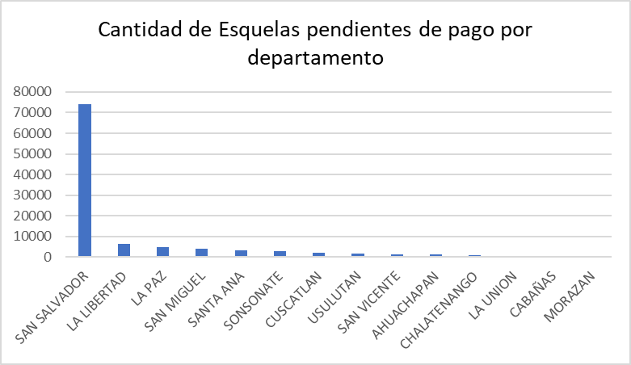

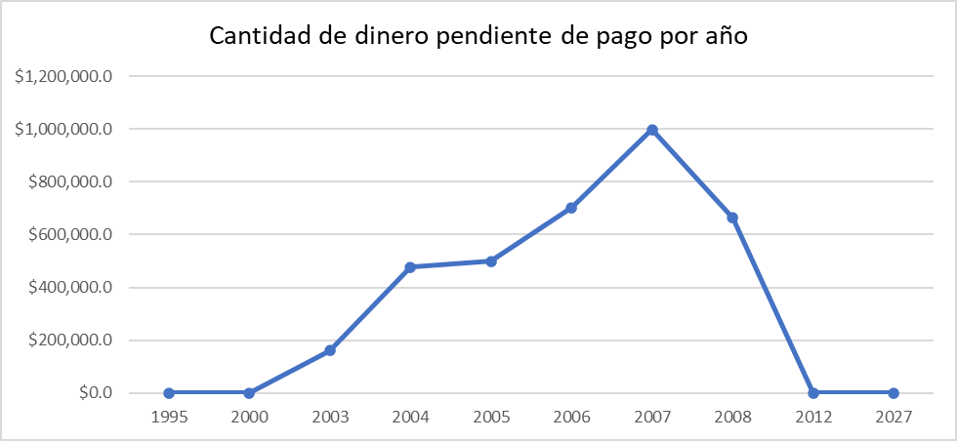

* San Salvador tiene mas de 70000 esquelas pendientes de pago
* 2007 Es el año con que presenta la mayor cantidad pendiente por pagar
* Si se colecta la cantidad pendiente se recibiría una ingreso de: **$3,503,819.0**

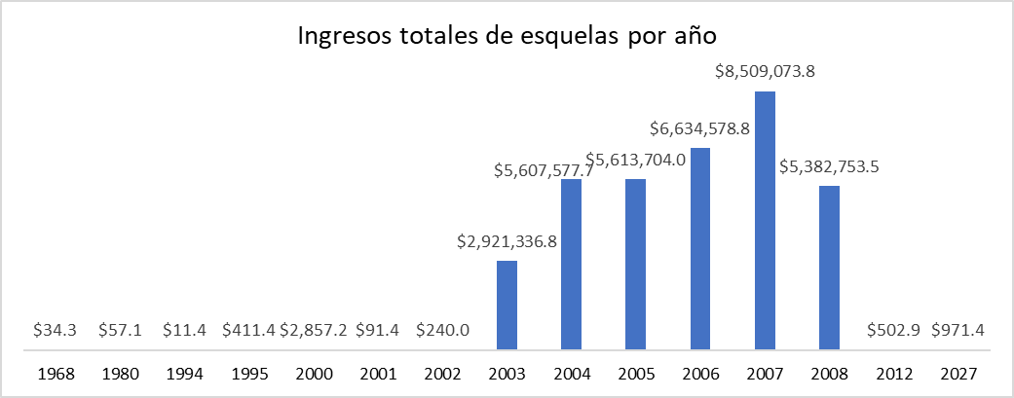

* 2007 ha sido el año con mayores ingresos por esquelas.
* De Mayo a Julio tienden a ser los meses con mayor cantidad de esquelas durante el año, por lo tanto podrían hacerse campañas de prevención y concientización durante esos meses.

Link al GitHub: <https://github.com/TheMaxis7/Proyecto-Fase-1-DMD>